AMAP Saint Sébastien
Compte-rendu de réunion

Nombre de présents : 35 | Nombre d’inscrits : 61 | Date : 26 novembre 2008
Rapporteurs :
- Archidoit
- Cornu
Compte-rendu transmis à
- la seconde AMAP partenaire de Didier,
- Didier notre producteur de légumes.
- Marie Paule notre productrice de pommes/jus.

Sujets abordés

Analyse des 14 premiers paniers
Résultats du questionnaire (Voir en annexe les résultats).
Discussion
Décisions et messages pour Didier
Résumé des discussions avant décisions
Deux décisions votées à l’unanimité :
Messages supplémentaires à Didier
Produits complémentaires aux légumes
AMAP pommes/jus de pomme
PROBLEME au sujet de la distribution actuelle de viande bovine
Du pain du vin et… des scoubidous
Quelle attitude par rapport au label BIO
Le label BIO n’est pas exigé dans la Charte
L’avis des présents après discussion
L’option suivante a pour l’instant été retenue (sans vote)
Annexes

Analyse des 14 premiers paniers

Résultats du questionnaire (Voir en annexe les résultats).
Voir aussi le bilan des quantités livrées pour la période août-mars. ATTENTION je n’ai mis que ce que j’avais dans mon panier. Comme il y a eu plusieurs options à certaines livraisons, des produits sont à zéro (haricots…) mais vous avez pourtant pu en avoir selon votre choix.

Discussion
Prix des légumes à la pièce : « nous ne pouvons pas comparer les prix des produits genre, chou fleur, chou pomme… avec ceux d’Horizon Vert alors qu’ils n’ont pas du tout la même taille. »
La comparaison a été faite en tenant compte, autant que possible, de la taille des légumes à la pièce. Deux petits choux fleurs ont été assimilés à un seul. Pour certains choux pommes trop différents l’estimation a été ramenée au poids.
Prix des légumes au poids : « Comparer le kg de carottes Horizon Vert au kg de carottes (ou de navets) de notre panier n’a aucun sens parce qu’on ne parle pas de la même chose. D’un côté il s’agit de carottes normales de l’autre il s’agit de racines. »
En effet à chacun d’apprécier la justesse de l’évaluation par rapport à ce critère.
Légumes cueillies trop tôt ? : « Il aurait été préférable d’attendre pour avoir des carottes et des navets présentables. Ces légumes n’ont-ils pas été cueillies trop tôt. »
Ces produits ne grossissent plus à partir de novembre et il faut normalement les ramasser à cette période. Ne croyons pas au miracle, quand les cultures sont tardives il n’y a que deux solutions pour que ça marche, une météo favorables en été ou un apport massif d’engrais chimiques à effet rapide.
Voir extrait des bilans mensuels de MétéoFrance (en annexe) pour juillet et août où tout s’est joué (n’espérons pas voir les légumes pousser démesurément et rattraper leurs retards en sept-oct).
Erreur au départ ? : « Didier livre 120 paniers comme les nôtres sur deux AMAPs. N’aurait-il pas fallu voir plus petit la première année. N’y a-t-il pas eu erreur d’appréciation au départ ? »
Didier a souscrit une assistance auprès du GAB (aide technique BIO du ministère de l’agriculture). Une synthèse du prévisionnel des cultures, calculé en fonction des données du GAB, nous a été soumise en réunion. Les produits et quantités annoncés nous ont satisfaits. De plus, des produits non annoncés ont été plantés en plus pour tenir compte des aléas de démarrage.
Début avril l’exploitation a été visitée pour être en quelque sorte expertisée par les Vuillon (agriculteurs créateurs du concept d’AMAP et responsable au niveau national) Il ne s’agit pas pour eu de lancer une exploitation avec ce label si c’est pour déboucher sur un échec. Ils ont visité les terres, regarder combien de paniers devaient être fournis, combien d’hectares devaient être cultivés. Ils ont été tout à fait satisfaits. Ils n’ont formulé que deux remarques en ma présence.
- ils n’ont pas compris pourquoi le GAB n’avait pas déjà fait une analyse des sols avec un planning des apports à faire, chose qui, selon eux, est primordiale (et qui a été faite ensuite)
- ils ont déploré déjà à cette époque le retard pris par la commission de la chambre d’agriculture dans la délivrance de l’autorisation de démarrer : « du laisser-aller qui peut être lourd de conséquence pour Didier ! ».
A Chacun d’apprécier.
Défaut d’informations ?: : « Ceux qui ont pris le système en marche découvrent certains éléments dont ils n’avaient pas conscience. Leur information a-t-elle été bien faite ? »
Nous avions compris que certains seraient déçus, que la situation matérielle, l’enjeu et l’engagement n’avaient pas été perçus à leurs justes valeurs. C’est sans doute un échec de ce côté. A chacun d’apprécier et de critiquer ce qui a été fait de ce côté.

Décisions et messages pour Didier

Résumé des discussions avant décisions
Bien que la quantité et la qualité ne soient pas du tout au rendez-vous, la totalité des présents (même les inscrits tardifs qui ont découvert certains aspects de la situation) ont adhéré sans restriction aux remarques suivantes puisque les deux décisions qui suivent ont été votées à l’unanimité.
Quelques interventions qui expliquent les deux décisions :
« Nous savions que ce serait difficile au début et, pour ma part, je suis prêts à tout lui pardonner la première année. »

« Didier fournit, depuis le début un travail considérable. Je me pose la question de savoir s’il va pouvoir tenir longtemps à ce rythme. »

« Didier est très conscient de la situation, il ne nous considère pas comme de simples clients, ce lien particulier met sur lui une forte pression supplémentaire. »

« En effet, je considère que Didier n’est pas simplement notre fournisseur, il est aussi notre partenaire, s’il n’arrive pas à rendre viable son exploitation c’est aussi moi qui me casse la figure. Il faut passer un message pour faire baisser la pression sur Didier. »

« Didier a commencé à acheter des denrées supplémentaires et compte continuer pour étoffer les paniers. Cela me dérange par rapport à nos objectifs et va entamer ses revenus. »

Deux décisions votées à l’unanimité :
1. Le message suivant sera transmis à Didier :
Vu la situation, les engagements et les objectifs, nous comprenons et acceptons que les paniers soient réduits la première année.
Nous estimons donc que l’achat de denrées supplémentaires de la part de Didier est totalement inutile excepté si cela l’arrange dans son fonctionnement et ses rapports avec ses collègues producteurs.
2. Le message suivant sera transmis à Didier :
Si Didier le désire et si cela doit soulager son travail, nous acceptons qu’il fasse une livraison toutes les deux semaines pendant la saison d’hiver et qu’il nous fournisse deux paniers en une fois.
Il peut aussi ponctuellement supprimer une livraison quand cela l’arrange.
Nous demandons qu’il nous prévienne assez tôt et SURTOUT qu’il y ait une livraison les jours où Marie Paule nous amène les cageots de pommes (12 décembre, 9 janvier, 6 février et 6 mars).

Messages supplémentaires à Didier
Certaines personnes trouvent que les aromatiques sont inutiles d’autres apprécient d’en avoir. Tout le monde semble néanmoins d’accord pour dire à Didier de considérer ces denrées comme non prioritaires ou comme un petit bonus et surtout de ne pas en acheter.

Produits complémentaires aux légumes

AMAP pommes/jus de pomme
Tout le monde est très satisfait, que ce soit au niveau de la quantité, de la qualité que du prix.

Question : « Les produits livrés par Marie Paule sont-ils BIO ? »
Les produits livrés n’ont pas encore le label AB. La question ayant déjà été posée, j’avais interrogé Marie Paule notre productrice. Elle a engagé une procédure de labellisation. Nous sommes donc bien dans une pratique de production respectant tout à fait nos exigences.

PROBLEME au sujet de la distribution actuelle de viande bovine
Alain MAT nous livre actuellement en viande bovine BIO. Pour l’instant les livraisons ont lieu sur le parking du Centre R. Couillaud sans aucun contrat en fonction de la demande de chacun.
Pour la viande, il est vrai que fonctionner avec des contrats AMAP n’est pas du tout adapté. On ne consomme pas et on n’achète pas de la viande comme des légumes. Il est aussi plus difficile de planifier sa consommation à l’avance. Alain n’était pas favorable à un tel type de fonctionnement avec des contraintes de dates et de quantités et on le comprend tout à fait.
MAIS cela est totalement illégal et risque de nous amener des problèmes
- si un commerçant l’apprend il peut porter plainte pour concurrence illégale,
- le parking du Centre est un lieu public,
- nous sommes inscrits au Centre pour fonctionner avec des contrats AMAP pas en libre service.
Il faut donc nous mettre en conformité en souscrivant des contrats AMAP avec Alain.
Il faut prendre contact avec Alain pour voir quelle formule lui convient le mieux.
Il faut ensuite produire un contrat adapté
- qui ne donne pas une surcharge de travail de gestion à Alain
- avec un fonctionnement qui se rapproche de l’actuel et qui satisfait tout le monde.

Du pain du vin et… des scoubidous
Un certain nombre de personnes serait intéressé pour d’autres produits complémentaires. Il s’agirait des œufs, de produits laitiers, du pain, viande de porc.
Il y aurait sans doute assez de personnes pour pouvoir créer de nouveaux partenariats avec des producteurs pour ces produits, mais… il faut que quelques uns prennent en charge la mise en place de ces nouveaux partenariats… à suivre !!
Une personne va essayer de recontacter le producteur d’œufs/poules/lapins qui était venu se présenter lors d’une de nos réunions.
Le problème est que la nourriture des poules n’est pas BIO!

Quelle attitude adoptée ?

Quelle attitude par rapport au label BIO

Le label BIO n’est pas exigé dans la Charte
Le système dans son principe ne veut pas ‘laisser à la porte’ les producteurs qui sont prêts à s’engager dans une démarche de reconversion au BIO mais qui se trouvent bloqués par le fait que, pendant la durée de labellisation, ils ont tous les inconvénients du BIO sur la marché sans en avoir les avantages (puisqu’ils n’ont pas le label).

MAIS…on observe de plus en plus d'agriculteurs qui ne respectent pas les règles de production du BIO et qui cherchent à s'infiltrer dans des AMAPs. Ils profitent du fait
- qu'il y a de longue liste d'attente,
- que le label BIO n'est pas exigé,
- que beaucoup de consommateurs ne sont pas informés de ce qu’est l’agriculture raisonnée.
- que certains consommateurs voient là un moyen facile d’avoir à moindre prix des denrées équivalentes à celles qu’ils auraient sur un marché de village.
Ils argumentent
- qu’ils ne peuvent pas se passer de certains produits et traitements.
- que les produits agricoles BIO sont chers où on beaucoup augmenter et qu’ils n’y arrivent plus.

MAIS…lors de la réunion InterAMAP du 1 avril 2007 (qui a regroupé les producteurs en AMAP du 44) les agriculteurs BIO ont pointé de manière virulente le problème de ceux qui se dispensent de certaines contraintes parce qu’une majorité d’autres ne se le permettent pas.
Ceux là même qui ont assuré la mise en route d’un système qui bénéficie d’une image écologique gratifiante, voient d’un mauvais œil certains producteurs refuser de faire la démarche alors même que tout est fait pour la facilité au sein des AMAPs.

L’avis des présents après discussion
Considérer les facilités offertes par une distribution en AMAP et enlever les contraintes techniques du BIO et vous déboucher sur du grand confort. Vous profitez des avantages sans avoir les inconvénients.
Notre but est de promouvoir une agriculture respectueuse de certains principes, principes qui trouvent leurs garanties dans un label ou la volonté de l’obtenir à terme en s’engageant dans une démarche explicite de reconversion.
Il ne nous est pas possible de juger objectivement si tel ou tel producteur (qui ne satisfait pas l’un de ces deux critères) mérite ou ne mérite pas une dérogation. En tant que consommateur, si un producteur propose des produits cultivés sans pesticides ni engrais chimiques cela ne repose que sur sa bonne foi. Si une certification AB a été engagée on a au moins la certitude qu'il est régulièrement contrôlé dans ce sens.

L’option suivante a pour l’instant été retenue (sans vote)
Nous devons nous orienter vers des producteurs partenaires qui
- ont le label AB ou
- ont la volonté explicite de s’engager dans une procédure de labellisation AB.

Annexes
Extrait des bulletins mensuels de MétéoFrance [retour]
mois de juillet | mois d’août
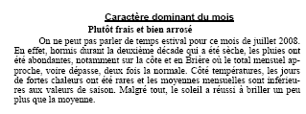 | 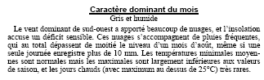

Copie du prévisionnel des cultures qui nous a été fourni [retour]
Voici une estimation des quantités totales que chaque contrat peut espérer avoir sur la période d'août-2008 à mars 2009 c'est à dire 30 paniers.

Les calculs ont été faits a minima. De plus des compléments de culture sont prévus.

Les estimations pour la période de mars à juillet suivront quand les quantités de plants commandées seront connues.

Le panier sera variable en taille selon les saisons puisqu'il s'agit de consommer tout ce qui est produit chaque semaine sans rien jeter.

Malgré tout 1500m² de tunnels devraient assurer une relative régularité de la production et une protection contre les aléas climatiques.

Rien ne nous protège par contre des évènements exceptionnels qui devront être supportés par les deux parties

produits | total/contrat | UP
aubergine | 4,2 | kg
bette | 0,9 | kg
betterave | 5,8 | kg
carotte | 13,8 | kg
chou Bruxelles | 0,9 | kg
concombre | 4,5 | kg
courge | 6,7 | kg
courgette | 4,2 | kg
haricot-vert | 5,5 | kg
navet d'automne | 2,7 | kg
poivron | 6,5 | kg
pomme de terre | 43,3 | kg
radis | 11 | botte
tomates | 10 | kg
céleri-rave | 3,3 | pièce
chou fleur | 6,7 | pièce
chou pomme | 3,3 | pièce
poireau | 53 | pièce
salade | 39 | pièce

Pour donner une idée on peut dire que le "panier moyen" correspond à une consommation de légumes pour 2 personnes/semaine.

Où en sommes nous par rapport aux quantités annoncées pour la période août-mars (15/30 paniers)
[retour]
produits annoncés | quantités annoncées pour août-mars | UP | quantités déjà livrées | pourcentage de la quantité totale
aubergine | 4,2 | kg | 0,84 | 20%
bette | 0,9 | kg | 0 | 0%
betterave | 5,8 | kg | 1,62 | 28%
carotte | 13,8 | kg | 4,45 | 32%
céleri-rave | 3,3 | pièce | 1,5 | 45%
chou Bruxelles | 0,9 | kg | 0 | 0%
chou fleur | 6,7 | pièce | 5 | 75%
chou pomme | 3,3 | pièce | 4 | 121%
concombre | 4,5 | kg | 3 | 67%
divers cucurbitacées | 6,7 | kg | 12,75 | 190%
courgette | 4,2 | kg | 3 | 71%
haricot-vert | 5,5 | kg | 0 | 0%
navet d'automne | 2,7 | kg | 2,5 | 93%
poireau | 53 | pièce | 7 | 13%
poivron | 6,5 | kg | 1 | 15%
pomme de terre | 43,3 | kg | 2,2 | 5%
radis | 11 | botte | 13,5 | 123%
salade | 39 | pièce | 19 | 49%
tomates | 10 | kg | 4,75 | 48%
produits non annoncés |  | UP | quantités déjà livrées
céleri branche |  | 0,8 | kg
divers aromatiques
échalotte |  | 0,09 | kg
fenouil |  | 0,5 | kg
radis noir |  | 2,2 | kg

Résultats du questionnaire [retour]
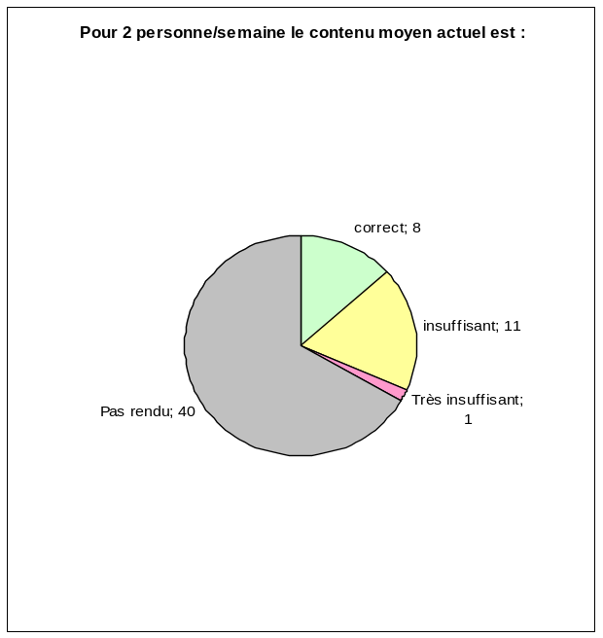 | 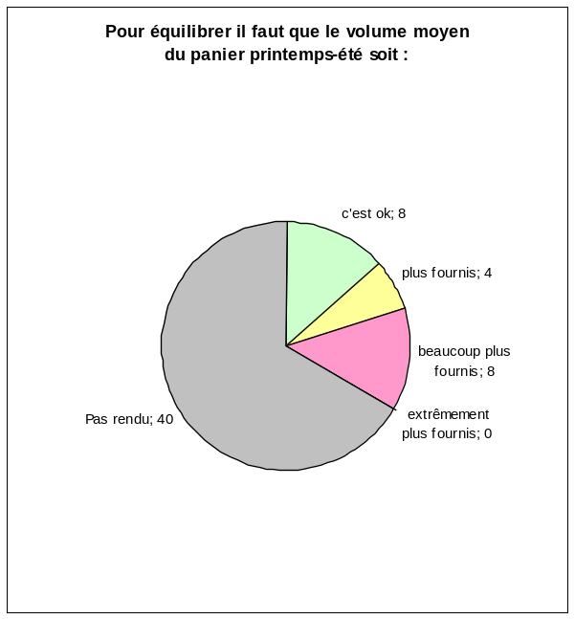
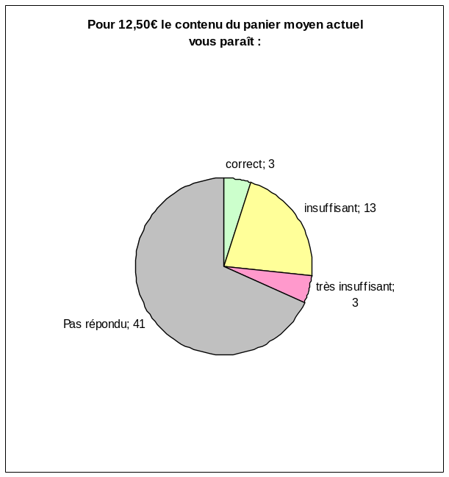 | 